INDIEN-RUNDREISE 2019

15 ganz besondere Tage in Indien
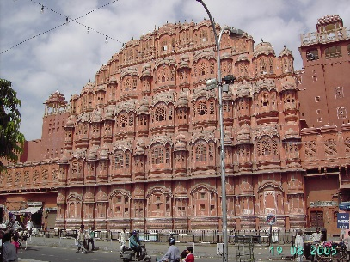

Liebe Gemeindemitglieder,

ich habe vor eine Rundreise in Indien zu organisieren. Im Vorfeld möchte ich aber erfahren, wie groß das Interesse daran ist.

Geplant ist eine Reise von Nordindien nach Südindien mit Sehenswürdigkeiten (u.a. Jaipur, City Palast, Hawa Mahal, Elefantenritt, Agra, Kalakriti-Show, Taj Mahal, Agra Fort, Amber Fort, Jal Mahal, Neu Delhi, Lotus Tempel, Qutab Minar, Akshardham Temple, Goa, Hl. Franz Xaver- Bom Jesus Basilika, Mysore, Mysore Palast, Kerala, Tee-Kaffee-und Pfefferplantagen, Prämonstratenserkloster, Palayoor (Hl. Thomas), Guruvayoor Anakkotta (70-100 Elefanten), Holländischer Palast, die jüdische Synagoge, chinesische Fischernetze, Hausbootfahrt, Marari Beach), einmaligen Eindrücken von anderen Kulturen und Religionen.

Zeitpunkt: 07.11.2019 – 21.11.2019
Voraussichtlicher Reisepreis: ca. 2.300.- € pro Person im DZ , EZ-Zuschlag ca. 600.-€

Im Reisepreis enthalten: Transfer, Flugtickets Frankfurt-Jaipur (über Dubai), Inlandsflüge (Delhi-Goa, Goa-Bangalore) und Rückflug Cochin-Frankfurt (über Dubai), Unterkunft und Vollpension (ohne Alkohol) in allen Hotels der 4 oder 5 Sterne Kategorie, auch auf den Hausbooten. Alle Bustransfers in Indien und Besichtigungsfahrten im klimatisierten Bus, Elefanten-Safari, eine Ayurveda-Massage. Alle Eintrittskarten, deutschsprachige Reiseleitung und alle Steuern.

Nicht im Reisepreis enthalten: Persönliche Ausgaben, Telefonate, Taxis, Visa-Kamera-Gebühren, Trinkgeld, Busfahrt nach Frankfurt und zurück.
Freuen Sie sich auf ein Land, das mit seiner Schönheit nicht nur die Sinne berührt, sondern auch die Seele. Bitte melden Sie sich, vorerst unverbindlich, im kath. Pfarramt Geislingen, Tel. 07433/21236 oder per E-Mail: StUlrich.Geislingen@drs.de an bis zum 31. Juli 2018.
Teilnehmerzahl ist begrenzt! Maximal 35-37 Personen!!

Ihr Pfarrer
Pater Augusty

